NHẬN XÉT CỦA GIẢNG VIÊN HƯỚNG DẪN

Vĩnh Long, ngày ….. tháng …… năm ……
Giảng viên hướng dẫn
(Ký tên và ghi rõ họ tên)

Trà Vinh, ngày ….. tháng …… năm ……
Giáo viên hướng dẫn
(Ký tên và ghi rõ họ tên)

NHẬN XÉT CỦA THÀNH VIÊN HỘI ĐỒNG

Vĩnh Long, ngày ….. tháng …… năm ……
Thành viên hội đồng
(Ký tên và ghi rõ họ tên)

LỜI CẢM ƠN
Trong quá trình thực hiện và hoàn thành đồ án này, em đã nhận được sự hướng dẫn, giúp đỡ và tạo điều kiện thuận lợi từ nhiều cá nhân và đơn vị.
Em xin bày tỏ lòng biết ơn sâu sắc đến thầy Lê Minh Tự, người đã tận tình hướng dẫn, truyền đạt kiến thức chuyên môn và đưa ra những góp ý quý báu, giúp em hoàn thành đồ án đúng hướng và đạt được mục tiêu đề ra.
Em cũng xin chân thành cảm ơn Trường Đại học Trà Vinh đã tạo môi trường học tập và nghiên cứu thuận lợi, cung cấp cơ sở vật chất và điều kiện cần thiết để em có thể hoàn thành đồ án này.
Do thời gian và kiến thức còn hạn chế, đồ án không tránh khỏi những thiếu sót. Em rất mong nhận được sự đóng góp ý kiến của quý thầy cô để đồ án được hoàn thiện hơn.
Em xin chân thành cảm ơn!

MỤC LỤC

MỞ ĐẦU 8
1. Lý do chọn đề tài 8
2. Mục tiêu nghiên cứu 8
3. Đối tượng nghiên cứu 9
4. Phạm vi nghiên cứu 10
CHƯƠNG 1: TỔNG QUAN 11
1.1. Bối cảnh và nhu cầu xét học bổng cho sinh viên 11
1.2. Thực trạng công tác xét học bổng hiện nay 11
1.3. Phân tích yêu cầu xét học bổng theo từng học kỳ 13
1.4. Xác định các chức năng cần có của chương trình 13
CHƯƠNG 2: NGHIÊN CỨU LÝ THUYẾT 15
2.1 Khái niệm danh sách liên kết 15
2.8.1 Khái niệm 16
2.8.2 Nguyên lý hoạt động của danh sách liên kết đơn 17
1. Khởi tạo danh sách 18
2. Duyệt danh sách 18
3. Thêm nút vào danh sách 18
4. Xóa nút khỏi danh sách 18
5. Tìm kiếm phần tử 18
6. Cập nhật dữ liệu 18
7.So sánh cấu trúc dữ liệu liên quan 19
4.Kết luận định hướng 22
CHƯƠNG 3: HIỆN THỰC HÓA NGHIÊN CỨU 23
3.1 Các bước nghiên cứu đã tiến hành 23
3.2 Đặc tả nhu cầu dữ liệu sinh viên và học bổng 23
3.3 Phân tích và thiết kế hệ thống 24
3.4 Hiện thực hóa chương trình 25
CHƯƠNG 4: KẾT QUẢ NGHIÊN CỨU 29
4.1 Kết quả xây dựng chương trình 29
4.2 Kết quả chức năng 30
4.3 Đánh giá hiệu năng chương trình 30
4.4 Đánh giá trải nghiệm người dùng 31
4.5 Minh họa giao diện và kết quả chạy chương trình 31
4.6 Đánh giá chung 33
CHƯƠNG 5: KẾT LUẬN VÀ HƯỚNG PHÁT TRIỂN 34
5.1 Kết luận 34
5.2 Hạn chế của đề tài 34
5.2 Hướng phát triển 35
DANH MỤC TÀI LIỆU THAM KHẢO 36
PHỤ LỤC 37

DANH MỤC HÌNH ẢNH
Hình 3.3.2.1: Hình hệ thống quản lý sinh viên 24
Hình 3.3.3.1: Hình các thuật toán chính trong hệ thống quản lý sinh viên 25
Hình 4.1.1: Hình ảnh minh họa kết quả xây dựng chương trình 30
Hình 4.5.1: Minh họa một số chức năng của hệ thống 32

DANH MỤC BẢNG BIỂU
Bảng 1.2.1: Ưu và nhược điểm của Bảng tính và Mảng 11
Bảng 2.4.1.1: So sánh Mảng và danh sách liên kết 16
Bảng 2.4.2.1: So sánh danh sách liên kết đơn và danh sách liên kết kép 16

TÓM TẮT ĐỒ ÁN CƠ SỞ NGÀNH
Đề tài nghiên cứu việc ứng dụng danh sách liên kết đơn để xây dựng chương trình xét học bổng cho sinh viên theo học kỳ. Trong thực tế, công tác xét học bổng tại các cơ sở đào tạo đại học đòi hỏi phải xử lý và quản lý một khối lượng lớn dữ liệu sinh viên như thông tin cá nhân, kết quả học tập và điều kiện xét học bổng qua từng học kỳ. Việc quản lý thủ công hoặc sử dụng các cấu trúc dữ liệu đơn giản thường gặp khó khăn trong việc cập nhật, tìm kiếm và mở rộng dữ liệu.
Danh sách liên kết đơn được lựa chọn làm cấu trúc dữ liệu chính do có ưu điểm trong việc quản lý dữ liệu động, cho phép thêm, xóa và duyệt dữ liệu một cách linh hoạt mà không cần dịch chuyển các phần tử trong bộ nhớ. Dựa trên cấu trúc dữ liệu này, chương trình xét học bổng được xây dựng với các chức năng cơ bản như nhập danh sách sinh viên, cập nhật điểm trung bình học kỳ, xét điều kiện học bổng theo tiêu chí đề ra, lọc danh sách sinh viên đạt học bổng và hiển thị kết quả.
Kết quả thực hiện cho thấy chương trình hoạt động ổn định, xử lý dữ liệu chính xác và đáp ứng tốt yêu cầu xét học bổng theo học kỳ. Đề tài góp phần làm rõ tính ứng dụng thực tế của danh sách liên kết đơn trong việc giải quyết các bài toán quản lý dữ liệu, đồng thời giúp sinh viên củng cố và vận dụng hiệu quả kiến thức về cấu trúc dữ liệu vào thực tiễn lập trình.

MỞ ĐẦU
- Lý do chọn đề tài
Trong những năm gần đây, Trường Đại học Trà Vinh (TVU) luôn chú trọng đến công tác đào tạo và khuyến khích tinh thần học tập, rèn luyện của sinh viên thông qua các chính sách học bổng được xét theo từng học kỳ. Việc xét học bổng không chỉ nhằm ghi nhận những sinh viên có kết quả học tập tốt mà còn hỗ trợ, động viên sinh viên có hoàn cảnh khó khăn vươn lên trong học tập. Tuy nhiên, công tác xét học bổng đòi hỏi phải xử lý và quản lý một khối lượng lớn dữ liệu sinh viên như thông tin cá nhân, kết quả học tập, điểm trung bình học kỳ và các tiêu chí xét duyệt khác.
Trong thực tế, nếu việc quản lý và xét học bổng được thực hiện theo phương pháp thủ công hoặc sử dụng các công cụ đơn giản thì sẽ dễ phát sinh sai sót, tốn nhiều thời gian và gặp khó khăn trong việc cập nhật, tìm kiếm cũng như tổng hợp dữ liệu. Điều này đặt ra yêu cầu cần có một chương trình hỗ trợ xét học bổng hoạt động hiệu quả, linh hoạt và dễ mở rộng, phù hợp với thực tế quản lý tại Trường Đại học Trà Vinh (TVU).
Bên cạnh đó, trong chương trình đào tạo ngành Công nghệ thông tin tại Trường Đại học Trà Vinh, môn học Cấu trúc dữ liệu và Giải thuật cung cấp cho sinh viên những kiến thức nền tảng quan trọng về cách tổ chức và xử lý dữ liệu. Danh sách liên kết đơn là một trong những cấu trúc dữ liệu cơ bản, có ưu điểm trong việc quản lý dữ liệu động, cho phép thêm, xóa và duyệt dữ liệu một cách linh hoạt. Tuy nhiên, việc áp dụng cấu trúc dữ liệu này vào các bài toán thực tế vẫn còn hạn chế.
Xuất phát từ nhu cầu thực tiễn trong công tác xét học bổng tại Trường Đại học Trà Vinh (TVU) và mong muốn vận dụng kiến thức đã học vào bài toán cụ thể, đề tài “Ứng dụng danh sách liên kết đơn để viết chương trình xét học bổng cho sinh viên theo học kỳ” được lựa chọn. Đề tài không chỉ giúp sinh viên củng cố kiến thức về danh sách liên kết đơn mà còn góp phần xây dựng một chương trình có tính ứng dụng, hỗ trợ công tác quản lý và xét học bổng trong phạm vi nghiên cứu.
Ngoài ra, đề tài còn có ý nghĩa học thuật và thực tiễn, giúp nâng cao kỹ năng phân tích, thiết kế và lập trình, đồng thời tạo nền tảng cho việc nghiên cứu và phát triển các hệ thống quản lý dữ liệu phức tạp hơn trong tương lai.
- Mục tiêu nghiên cứu
Mục tiêu tổng quát của đề tài là nghiên cứu và ứng dụng cấu trúc dữ liệu danh sách liên kết đơn để xây dựng chương trình xét học bổng cho sinh viên theo học kỳ tại Trường Đại học Trà Vinh (TVU). Thông qua đề tài, nhằm giúp làm rõ khả năng vận dụng kiến thức về cấu trúc dữ liệu vào bài toán quản lý thực tế, đồng thời nâng cao hiệu quả xử lý và quản lý dữ liệu sinh viên trong công tác xét học bổng.
Các mục tiêu cụ thể bao gồm:
- Nghiên cứu lý thuyết về danh sách liên kết đơn
- Phân tích các chức năng xét học bổng cho sinh viên theo học kỳ, xác định các tiêu chí và điều kiện xét học bổng phù hợp.
- Phân tích các chức năng cần có để quản lý điểm thi của sinh viên.
- Viết chương trình và kiểm thử toàn bộ chương trình nhằm xử lý lỗi và cải thiện các chức năng.
- Thiết kế cấu trúc dữ liệu và các thuật toán dựa trên danh sách liên kết đơn để quản lý thông tin sinh viên và kết quả học tập.
- Xây dựng chương trình xét học bổng với các chức năng cơ bản như nhập và cập nhật thông tin sinh viên, tính điểm trung bình học kỳ, xét điều kiện học bổng và hiển thị danh sách sinh viên đạt học bổng.
- Kiểm thử, đánh giá tính đúng đắn và hiệu quả của chương trình, từ đó rút ra nhận xét về khả năng ứng dụng danh sách liên kết đơn trong bài toán xét học bổng.
- Đối tượng nghiên cứu
Đối tượng nghiên cứu của đề tài là cấu trúc dữ liệu danh sách liên kết đơn và việc ứng dụng cấu trúc dữ liệu này trong chương trình xét học bổng cho sinh viên theo học kỳ tại Trường Đại học Trà Vinh (TVU).
Cụ thể, đề tài tập trung nghiên cứu cách tổ chức, lưu trữ và quản lý dữ liệu sinh viên bằng danh sách liên kết đơn, trong đó mỗi sinh viên được biểu diễn dưới dạng một nút (node) chứa các thông tin cơ bản như mã số sinh viên, họ tên, lớp/khoa, điểm trung bình học kỳ và các tiêu chí liên quan đến việc xét học bổng.
Bên cạnh đó, đề tài cũng nghiên cứu các thao tác cơ bản trên danh sách liên kết đơn như thêm, xóa, tìm kiếm, duyệt danh sách và lọc dữ liệu, nhằm phục vụ cho quá trình xét học bổng. Các thuật toán xử lý dữ liệu được xây dựng và áp dụng trong phạm vi chương trình nhằm đảm bảo việc xét học bổng được thực hiện chính xác, khoa học và phù hợp với yêu cầu quản lý.
- Phạm vi nghiên cứu

Phạm vi nghiên cứu của đề tài được giới hạn trong việc xây dựng chương trình xét học bổng cho sinh viên theo học kỳ tại Trường Đại học Trà Vinh (TVU) bằng cách ứng dụng cấu trúc dữ liệu danh sách liên kết đơn.

Về nội dung, đề tài tập trung nghiên cứu và cài đặt các chức năng cơ bản phục vụ cho công tác xét học bổng, bao gồm: quản lý thông tin sinh viên, lưu trữ và cập nhật điểm trung bình học kỳ, xét điều kiện học bổng theo các tiêu chí đã đề ra và hiển thị danh sách sinh viên đạt học bổng. Các thao tác xử lý dữ liệu chủ yếu được thực hiện thông qua các thao tác cơ bản trên danh sách liên kết đơn như thêm, xóa, tìm kiếm, duyệt và lọc dữ liệu.

Về mặt kỹ thuật, đề tài giới hạn trong việc xây dựng chương trình ở mức ứng dụng học thuật, tập trung vào việc nghiên cứu và hiện thực hóa cấu trúc dữ liệu danh sách liên kết đơn. Đề tài không đi sâu vào việc thiết kế giao diện đồ họa phức tạp, kết nối với hệ quản trị cơ sở dữ liệu lớn, cũng như không triển khai hệ thống trên môi trường mạng hay tích hợp các cơ chế bảo mật nâng cao.

CHƯƠNG 1: TỔNG QUAN

Bối cảnh và nhu cầu xét học bổng cho sinh viên
Trong bối cảnh hiện nay, Trường Đại học Trà Vinh (TVU) không ngừng nâng cao chất lượng đào tạo và chú trọng đến việc khuyến khích sinh viên học tập, rèn luyện thông qua nhiều chính sách hỗ trợ, trong đó học bổng là một trong những hình thức quan trọng. Việc xét học bổng cho sinh viên được thực hiện theo từng học kỳ dựa trên kết quả học tập và các tiêu chí cụ thể, nhằm ghi nhận và động viên kịp thời những sinh viên có thành tích tốt.
Tuy nhiên, số lượng sinh viên theo học tại Trường Đại học Trà Vinh ngày càng tăng, kéo theo khối lượng dữ liệu liên quan đến thông tin sinh viên và kết quả học tập cũng ngày càng lớn. Công tác xét học bổng vì vậy đòi hỏi phải xử lý nhiều thông tin như mã số sinh viên, điểm trung bình học kỳ, điều kiện học bổng và danh sách sinh viên đạt tiêu chuẩn. Nếu việc quản lý và xét duyệt được thực hiện thủ công hoặc bằng các phương pháp quản lý đơn giản thì sẽ dễ xảy ra sai sót, mất nhiều thời gian và khó đảm bảo tính chính xác.
Bên cạnh đó, yêu cầu đặt ra đối với công tác xét học bổng là phải đảm bảo tính công bằng, minh bạch và nhanh chóng. Việc cập nhật, tìm kiếm và lọc danh sách sinh viên đạt học bổng cần được thực hiện một cách linh hoạt, đặc biệt khi số lượng sinh viên thay đổi theo từng học kỳ. Do đó, nhu cầu xây dựng một chương trình hỗ trợ xét học bổng có khả năng quản lý dữ liệu động, dễ mở rộng và thuận tiện trong quá trình sử dụng là hết sức cần thiết.
Xuất phát từ thực tế trên, việc ứng dụng các cấu trúc dữ liệu phù hợp trong lập trình, cụ thể là danh sách liên kết đơn, sẽ giúp tổ chức và xử lý dữ liệu sinh viên một cách hiệu quả hơn. Danh sách liên kết đơn cho phép thêm, xóa và duyệt dữ liệu linh hoạt, đáp ứng tốt yêu cầu quản lý danh sách sinh viên theo học kỳ. Đây chính là cơ sở và nhu cầu thực tiễn để thực hiện đề tài “Ứng dụng danh sách liên kết đơn để viết chương trình xét học bổng cho sinh viên theo học kỳ tại Trường Đại học Trà Vinh (TVU)”.
  - Thực trạng công tác xét học bổng hiện nay
Hiện nay, tại nhiều cơ sở đào tạo, trong đó có Trường Đại học Trà Vinh (TVU), công tác xét học bổng vẫn chủ yếu được thực hiện bằng phương pháp thủ công hoặc thông qua các công cụ hỗ trợ đơn giản như bảng tính. Dữ liệu sinh viên và kết quả học tập thường được nhập và xử lý bằng tay, sau đó tiến hành lọc và xét điều kiện học bổng theo các tiêu chí đề ra.Mặc dù phương pháp này tương đối dễ triển khai và không đòi hỏi kỹ thuật phức tạp, nhưng khi số lượng sinh viên lớn, nó bộc lộ nhiều hạn chế. Quá trình nhập liệu và xử lý dữ liệu dễ xảy ra sai sót, việc cập nhật thông tin mất nhiều thời gian, đồng thời việc tìm kiếm, thống kê và lọc danh sách sinh viên đạt học bổng chưa thực sự hiệu quả.Ngoài ra, việc quản lý dữ liệu theo cách thủ công còn gây khó khăn trong việc mở rộng và tái sử dụng dữ liệu theo từng học kỳ, ảnh hưởng đến tiến độ và tính minh bạch của công tác xét học bổng. Điều này cho thấy cần có một giải pháp quản lý dữ liệu khoa học và hiệu quả hơn.
Giải pháp | Ưu điểm | Nhược điểm
Bảng tính (Excel, LibreOffice Calc) | Dễ sử dụng, giao diện trực quan, không cần kiến thức lập trình.  Phù hợp với quy mô dữ liệu nhỏ, thao tác nhập và chỉnh sửa nhanh.  Thuận tiện cho việc xem, in ấn và thống kê đơn giản. | Khó quản lý khi dữ liệu lớn, dễ xảy ra sai sót khi cập nhật thủ công.  Tìm kiếm, sắp xếp và kiểm soát dữ liệu chưa tối ưu.  Không phù hợp để xây dựng hệ thống quản lý tự động, khó mở rộng và bảo mật thấp.
Mảng (Array) | Cấu trúc dữ liệu đơn giản, dễ cài đặt trong chương trình.  Truy cập phần tử nhanh thông qua chỉ số.  Phù hợp với dữ liệu có kích thước cố định. | Kích thước mảng cố định, khó mở rộng khi số lượng dữ liệu thay đổi.  Việc chèn hoặc xóa phần tử tốn nhiều thời gian do phải dịch chuyển các phần tử còn lại.  Không linh hoạt trong quản lý dữ liệu động so với danh sách liên kết.
Bảng 1.2.1: Ưu và nhược điểm của Bảng tính và Mảng
Từ phân tích trên, việc lựa chọn danh sách liên kết đơn làm giải pháp là phù hợp, vì cấu trúc dữ liệu này cho phép quản lý dữ liệu động linh hoạt, hỗ trợ tốt các thao tác chèn, xóa và duyệt dữ liệu theo hai chiều, đáp ứng tốt nhu cầu quản lý điểm thi trong phạm vi nghiên cứu của đề tài.
  - Phân tích yêu cầu xét học bổng theo từng học kỳ

Bài toán xét học bổng theo học kỳ đặt ra yêu cầu hệ thống phải có khả năng quản lý danh sách sinh viên một cách linh hoạt và chính xác. Dữ liệu cần được tổ chức sao cho có thể dễ dàng thêm mới sinh viên, cập nhật điểm trung bình học kỳ, chỉnh sửa thông tin khi cần thiết và loại bỏ những sinh viên không còn đủ điều kiện xét học bổng.Bên cạnh đó, hệ thống phải hỗ trợ việc duyệt và lọc danh sách sinh viên dựa trên các tiêu chí xét học bổng, đảm bảo quá trình xét duyệt được thực hiện nhanh chóng và công bằng. Do dữ liệu sinh viên có thể thay đổi theo từng học kỳ, cấu trúc lưu trữ dữ liệu cần đảm bảo tính linh hoạt, dễ mở rộng và thuận tiện trong quá trình xử lý.Từ những yêu cầu trên, việc lựa chọn cấu trúc dữ liệu phù hợp đóng vai trò quan trọng trong việc xây dựng chương trình xét học bổng đạt hiệu quả cao.
  - Xác định các chức năng cần có của chương trình

Dựa trên việc phân tích bài toán và nhu cầu thực tiễn, chương trình xét học bổng cho sinh viên theo học kỳ cần có các chức năng cơ bản sau:
- Nhập danh sách quản lý sinh viên, bao gồm nhập mới, cập nhật và xóa thông tin sinh viên
- Hiển thị danh sách đã nhập
- Lưu trữ và cập nhật điểm trung bình, điểm rèn luyện từng học kỳ của sinh viên
- Xét điều kiện nhận học bổng dựa theo các tiêu chí đề ra ( ví dụ điểm >=8.0)
- Lọc và hiển thị danh sách sinh viên nhận học bổng
- Tìm kiếm thông tin của sinh viên
- Kết thúc và thoát chương trình an toàn

Các chức năng này là nền tảng để chương trình hoạt động ổn định, đáp ứng tốt yêu cầu xét học bổng trong phạm vi nghiên cứu của đề tài.

CHƯƠNG 2: NGHIÊN CỨU LÝ THUYẾT

2.1 Khái niệm danh sách liên kết
Cấu trúc dữ liệu là cách tổ chức, lưu trữ và quản lý dữ liệu trong bộ nhớ máy tính sao cho việc truy xuất và xử lý dữ liệu được thực hiện một cách hiệu quả. Việc lựa chọn cấu trúc dữ liệu phù hợp có ảnh hưởng trực tiếp đến hiệu năng và tính mở rộng của chương trình.

2.2 Phân loại cấu trúc dữ liệu
Cấu trúc dữ liệu thường được phân thành hai nhóm chính:
- Cấu trúc dữ liệu tuyến tính (mảng, danh sách liên kết, ngăn xếp, hàng đợi).
- Cấu trúc dữ liệu phi tuyến tính (cây, đồ thị).

2.3 Ưu điểm và nhược điểm của danh sách liên kết đơn
Danh sách liên kết đơn có ưu điểm là linh hoạt, dễ thêm và xóa phần tử, tuy nhiên chỉ duyệt được theo một chiều

2.4 So sánh danh sách liên kết đơn với các cấu trúc dữ liệu khác
So với mảng, danh sách liên kết đơn linh hoạt hơn trong quản lý dữ liệu động, nhưng tốc độ truy cập phần tử không nhanh bằng.

2.5 Khái niệm danh sách liên kết
Danh sách liên kết (Linked List) là một cấu trúc dữ liệu tuyến tính, trong đó các phần tử không được lưu trữ liên tiếp trong bộ nhớ như mảng mà được tổ chức dưới dạng các nút (node). Mỗi nút bao gồm hai phần chính: dữ liệu và liên kết (con trỏ) trỏ đến nút khác trong danh sách. Các nút được liên kết với nhau tạo thành một chuỗi logic.

2.6 Các loại danh sách liên kết
Danh sách liên kết có nhiều loại khác nhau như: danh sách liên kết đơn, danh sách liên kết kép và danh sách liên kết vòng. Ở đây chúng ta không đi sâu vào khái niệm từng loại danh sách liên kết.

2.7 Ưu điểm và nhược điểm của danh sách liên kết
Ưu điểm nổi bật của danh sách liên kết là tính linh hoạt trong quản lý dữ liệu động. Việc thêm hoặc xóa phần tử có thể thực hiện nhanh chóng mà không cần dịch chuyển các phần tử còn lại như khi sử dụng mảng. Danh sách liên kết đặc biệt phù hợp với các bài toán có số lượng phần tử thay đổi thường xuyên.

2.8 Danh sách liên kết đơn

2.8.1 Khái niệm

Danh sách liên kết đơn (Singly Linked List) là một cấu trúc dữ liệu tuyến tính, trong đó các phần tử dữ liệu không được lưu trữ liên tiếp trong bộ nhớ như mảng, mà được tổ chức dưới dạng các nút (node). Mỗi nút trong danh sách liên kết đơn bao gồm hai thành phần chính: phần dữ liệu dùng để lưu trữ thông tin và một con trỏ trỏ đến nút kế tiếp trong danh sách.Các nút trong danh sách liên kết đơn được liên kết với nhau theo một chiều, tạo thành một chuỗi logic bắt đầu từ nút đầu (head) và kết thúc tại nút cuối, trong đó con trỏ của nút cuối có giá trị NULL. Việc truy cập các phần tử trong danh sách được thực hiện bằng cách duyệt lần lượt từ nút đầu đến các nút phía sau thông qua con trỏ liên kết.Trong phạm vi đề tài “Ứng dụng danh sách liên kết đơn để viết chương trình xét học bổng cho sinh viên theo học kỳ”, danh sách liên kết đơn được sử dụng để quản lý danh sách sinh viên theo từng học kỳ. Mỗi sinh viên được biểu diễn bằng một nút trong danh sách, chứa các thông tin như mã số sinh viên, họ tên, lớp/khoa và điểm trung bình học kỳ. Việc sử dụng danh sách liên kết đơn giúp chương trình dễ dàng thêm mới, cập nhật hoặc loại bỏ sinh viên khi dữ liệu thay đổi, đồng thời hỗ trợ hiệu quả cho quá trình duyệt và xét điều kiện học bổng.2.8.2 Nguyên lý hoạt động của danh sách liên kết đơn

Danh sách liên kết đơn hoạt động dựa trên cơ chế liên kết các phần tử dữ liệu thông qua con trỏ. Mỗi phần tử trong danh sách được biểu diễn bởi một nút (node), trong đó ngoài dữ liệu cần lưu trữ còn có một con trỏ trỏ đến nút kế tiếp trong danh sách. Nhờ cơ chế này, các phần tử không cần được lưu trữ liên tiếp trong bộ nhớ mà vẫn được liên kết với nhau theo một thứ tự logic.Danh sách liên kết đơn có một con trỏ đặc biệt gọi là con trỏ đầu danh sách (head), trỏ đến nút đầu tiên của danh sách. Khi danh sách rỗng, con trỏ head có giá trị NULL. Việc truy cập và xử lý dữ liệu trong danh sách được thực hiện bằng cách bắt đầu từ nút đầu, sau đó lần lượt duyệt qua các nút kế tiếp thông qua con trỏ liên kết cho đến khi gặp nút có con trỏ next bằng NULL.Trong quá trình hoạt động, các thao tác cơ bản trên danh sách liên kết đơn được thực hiện như sau:Thao tác duyệt danh sách: Chương trình bắt đầu từ nút đầu danh sách, lần lượt truy cập từng nút thông qua con trỏ next để đọc hoặc xử lý dữ liệu. Đây là nguyên lý chính được sử dụng trong việc xét học bổng, khi cần kiểm tra điểm trung bình học kỳ của từng sinh viên.Thao tác thêm nút: Khi thêm một nút mới vào danh sách, chương trình cấp phát bộ nhớ cho nút mới, gán dữ liệu cần lưu trữ, sau đó điều chỉnh con trỏ next của nút mới và các nút liên quan để liên kết nút mới vào danh sách. Việc thêm nút có thể thực hiện ở đầu, cuối hoặc vị trí bất kỳ trong danh sách.Thao tác xóa nút: Khi xóa một nút, chương trình cần xác định nút đứng trước nút cần xóa, sau đó cập nhật con trỏ next của nút trước để bỏ qua nút bị xóa, đồng thời giải phóng bộ nhớ của nút đó. Quá trình này đảm bảo danh sách vẫn giữ được tính liên tục.2.9 Các thao tác cơ bản trên danh sách liên kết đơn
Danh sách liên kết đơn cho phép thực hiện nhiều thao tác xử lý dữ liệu một cách linh hoạt. Trong phạm vi đề tài xét học bổng cho sinh viên theo học kỳ, các thao tác cơ bản trên danh sách liên kết đơn đóng vai trò quan trọng trong việc quản lý và xử lý dữ liệu sinh viên. Các thao tác chính bao gồm:
- Khởi tạo danh sách
Khởi tạo danh sách là thao tác tạo ra một danh sách liên kết đơn rỗng ban đầu. Khi danh sách chưa có phần tử nào, con trỏ đầu danh sách (head) được gán giá trị NULL. Đây là bước đầu tiên trước khi thực hiện các thao tác thêm, xóa hay duyệt dữ liệu sinh viên trong chương trình xét học bổng.

- Duyệt danh sách
Duyệt danh sách là thao tác truy cập lần lượt các nút trong danh sách từ nút đầu đến nút cuối thông qua con trỏ next. Thao tác này thường được sử dụng để hiển thị danh sách sinh viên, tìm kiếm thông tin hoặc xét điều kiện học bổng cho từng sinh viên theo học kỳ.
- Thêm nút vào danh sách
Thao tác thêm nút cho phép chèn một phần tử mới vào danh sách liên kết đơn. Khi thêm một nút mới, chương trình sẽ cấp phát bộ nhớ cho nút, gán dữ liệu sinh viên và cập nhật con trỏ liên kết để đưa nút mới vào danh sách. Việc thêm nút có thể được thực hiện ở đầu danh sách, cuối danh sách hoặc tại vị trí bất kỳ.
- Xóa nút khỏi danh sách
Xóa nút là thao tác loại bỏ một phần tử khỏi danh sách. Khi thực hiện thao tác này, chương trình cần tìm nút cần xóa và nút đứng trước nó, sau đó cập nhật con trỏ next của nút trước để bỏ qua nút bị xóa. Bộ nhớ của nút bị xóa được giải phóng nhằm tránh lãng phí tài nguyên.
- Tìm kiếm phần tử
Tìm kiếm là thao tác duyệt danh sách để xác định một nút thỏa mãn điều kiện tìm kiếm, chẳng hạn như tìm sinh viên theo mã số sinh viên hoặc theo họ tên. Thao tác này giúp chương trình nhanh chóng xác định và xử lý đúng đối tượng trong quá trình xét học bổng.
- Cập nhật dữ liệu
Sau khi tìm được nút cần thiết, chương trình có thể thực hiện thao tác cập nhật dữ liệu, ví dụ như chỉnh sửa điểm trung bình học kỳ của sinh viên hoặc cập nhật trạng thái học bổng. Việc cập nhật dữ liệu được thực hiện trực tiếp trên nút mà không làm ảnh hưởng đến cấu trúc của danh sách.

3.So sánh cấu trúc dữ liệu liên quan

3.1 so sánh mảng và danh sách liên kết
Tiêu chí | Mảng (Array) | Danh sách liên kết (Linked List)
Cách lưu trữ | Các phần tử nằm liên tiếp trong bộ nhớ | Các phần tử nằm rải rác, liên kết bằng con trỏ
Kích thước | Cố định (khó thay đổi) | Linh hoạt, dễ mở rộng
Truy cập phần tử | Nhanh theo chỉ số (O(1)) | Chậm, phải duyệt từng nút
Thêm / xóa | Chậm, phải dời phần tử | Nhanh, chỉ cần thay đổi liên kết
Tốn bộ nhớ | Ít tốn bộ nhớ | Tốn thêm bộ nhớ cho con trỏ
Duyệt dữ liệu | Duyệt một chiều | Duyệt một chiều hoặc hai chiều (với liên kết kép)
Độ phức tạp cài đặt | Đơn giản | Phức tạp hơn mảng
Ứng dụng | Danh sách cố định, truy cập nhiều | Dữ liệu thay đổi thường xuyên
Bảng 2.4.1.1: So sánh Mảng và danh sách liên kết

3.2 So sánh danh sách liên kết đơn và danh sách liên kết kép
Tiêu chí | Danh sách liên kết đơn | Danh sách liên kết kép
Cấu trúc nút | Chứa dữ liệu và 1 con trỏ trỏ đến nút sau | Chứa dữ liệu và 2 con trỏ trỏ đến nút trước và nút sau
Hướng duyệt | Chỉ duyệt được một chiều (từ đầu đến cuối) | Duyệt được hai chiều (từ đầu đến cuối và ngược lại)
Chèn / xóa | Chèn, xóa nhanh nhưng khó thao tác khi cần truy ngược | Chèn, xóa linh hoạt hơn, dễ thao tác tại mọi vị trí
Tìm nút trước | Phải duyệt từ đầu danh sách | Truy cập trực tiếp qua con trỏ prev
Bộ nhớ sử dụng | Ít hơn | Nhiều hơn do lưu thêm con trỏ
Độ phức tạp cài đặt | Đơn giản | Phức tạp hơn
Tính linh hoạt | Trung bình | Cao
Ứng dụng | Dữ liệu đơn giản, ít thao tác ngược | Bài toán quản lý dữ liệu động, cần duyệt hai chiều

Bảng 2.4.2.1: So sánh danh sách liên kết đơn và danh sách liên kết kép

3.3 Khả năng ứng dụng danh sách liên kết đơn trong bài toán quản lý
Danh sách liên kết đơn cho phép lưu trữ dữ liệu dưới dạng các nút liên kết với nhau thông qua con trỏ, giúp việc thêm mới hoặc loại bỏ phần tử trở nên linh hoạt mà không cần dịch chuyển các phần tử còn lại trong bộ nhớ.
Đây là ưu điểm nổi bật khi áp dụng vào các bài toán quản lý, nơi dữ liệu thường xuyên thay đổi theo thời gian.Trong phạm vi đề tài “Ứng dụng danh sách liên kết đơn để viết chương trình xét học bổng cho sinh viên theo học kỳ”, danh sách liên kết đơn được sử dụng để quản lý danh sách sinh viên theo từng học kỳ.
Mỗi sinh viên được biểu diễn bằng một nút trong danh sách, chứa các thông tin cần thiết phục vụ cho việc xét học bổng như mã số sinh viên, họ tên, lớp/khoa và điểm trung bình học kỳ. Khi có sinh viên mới, sinh viên không còn đủ điều kiện hoặc cần cập nhật thông tin, chương trình có thể dễ dàng thêm, xóa hoặc chỉnh sửa dữ liệu mà không ảnh hưởng đến toàn bộ danh sách.
Bên cạnh đó, danh sách liên kết đơn hỗ trợ tốt thao tác duyệt danh sách, giúp chương trình lần lượt kiểm tra dữ liệu của từng sinh viên để xét điều kiện học bổng. Việc duyệt tuần tự này phù hợp với các bài toán quản lý cần xử lý dữ liệu theo thứ tự, đảm bảo tính chính xác và minh bạch trong quá trình xét duyệt.

3.4 Yêu cầu dữ liệu của bài toán xét học bổng cho sinh viên theo học kỳ
Bài toán xét học bổng cho sinh viên theo học kỳ đặt ra yêu cầu xây dựng một hệ thống có khả năng quản lý, xử lý và xét duyệt dữ liệu sinh viên một cách chính xác, công bằng và hiệu quả. Trong môi trường đào tạo đại học, số lượng sinh viên và kết quả học tập thay đổi theo từng học kỳ, do đó hệ thống xét học bổng cần đáp ứng tốt yêu cầu quản lý dữ liệu động.Trước hết, hệ thống cần có khả năng lưu trữ đầy đủ thông tin sinh viên, bao gồm các thông tin cơ bản như mã số sinh viên, họ tên, lớp/khoa, điểm trung bình học kỳ và các tiêu chí liên quan đến việc xét học bổng. Các dữ liệu này phải được tổ chức khoa học để thuận tiện cho việc tra cứu và xử lý.Thứ hai, hệ thống phải hỗ trợ các thao tác thêm mới, cập nhật và chỉnh sửa dữ liệu sinh viên. Khi có sinh viên mới, sinh viên cải thiện kết quả học tập hoặc thay đổi thông tin cá nhân, hệ thống cần cho phép cập nhật dữ liệu nhanh chóng mà không làm ảnh hưởng đến danh sách hiện có.Bên cạnh đó, bài toán xét học bổng yêu cầu hệ thống có khả năng xét điều kiện học bổng theo học kỳ dựa trên các tiêu chí đã xác định, chẳng hạn như điểm trung bình học kỳ đạt mức quy định. Hệ thống cần duyệt danh sách sinh viên và tự động xác định sinh viên đạt hoặc không đạt học bổng, đảm bảo tính công bằng và minh bạch trong quá trình xét duyệt.

3.5 Sự phù hợp của danh sách liên kết đơn và bài toán xét học bổng theo học kỳ
Bài toán xét học bổng cho sinh viên theo học kỳ yêu cầu hệ thống phải quản lý danh sách sinh viên và kết quả học tập có tính thay đổi theo thời gian. Mỗi học kỳ, số lượng sinh viên được xét học bổng có thể tăng hoặc giảm, thông tin điểm trung bình học kỳ cũng thường xuyên được cập nhật. Vì vậy, cấu trúc dữ liệu được lựa chọn cần đảm bảo khả năng lưu trữ linh hoạt, dễ cập nhật và phù hợp với dữ liệu động.Danh sách liên kết đơn đáp ứng tốt các yêu cầu trên nhờ đặc điểm tổ chức dữ liệu theo các nút (node) liên kết bằng con trỏ. Khi cần thêm một sinh viên mới vào danh sách hoặc loại bỏ sinh viên không còn đủ điều kiện, chương trình chỉ cần thao tác trên các con trỏ liên kết mà không phải dịch chuyển toàn bộ dữ liệu như khi sử dụng mảng. Điều này giúp thao tác thêm/xóa trở nên thuận tiện và giảm chi phí xử lý, đặc biệt khi dữ liệu thay đổi theo từng học kỳ.Bên cạnh đó, quá trình xét học bổng thường được thực hiện theo hướng duyệt tuần tự: hệ thống lần lượt kiểm tra từng sinh viên, đối chiếu điểm trung bình học kỳ và các điều kiện xét duyệt để quyết định trạng thái “đạt” hoặc “không đạt”. Danh sách liên kết đơn hỗ trợ rất tốt thao tác này vì việc duyệt danh sách từ đầu đến cuối là nguyên lý hoạt động cơ bản của cấu trúc này. Nhờ vậy, thuật toán xét học bổng có thể được triển khai rõ ràng, dễ hiểu và phù hợp với bài toán thực tế.

3.6 Định hướng áp dụng danh sách liên kết đơn cho chương trình quản lý điểm học kỳ cho sinh viên
Trong chương trình quản lý điểm học kỳ cho sinh viên, dữ liệu sinh viên và kết quả học tập thường xuyên thay đổi theo từng học kỳ. Do đó, cần một cấu trúc dữ liệu có khả năng lưu trữ linh hoạt, dễ cập nhật, đồng thời hỗ trợ tốt các thao tác thêm, xóa, tìm kiếm và duyệt dữ liệu. Dựa trên các đặc điểm đó, đề tài định hướng sử dụng danh sách liên kết đơn làm cấu trúc dữ liệu chính để tổ chức và quản lý danh sách sinh viên cùng điểm học kỳ
Dựa trên cấu trúc này, chương trình sẽ xây dựng các chức năng như thêm, sửa, xóa thông tin thí sinh, tìm kiếm và sắp xếp danh sách theo các tiêu chí khác nhau. Việc áp dụng danh sách liên kết kép không chỉ giúp chương trình hoạt động hiệu quả mà còn tạo nền tảng thuận lợi để mở rộng hệ thống trong tương lai, chẳng hạn như kết nối cơ sở dữ liệu hoặc phát triển giao diện người dùng.
3.7 Tổ chức dữ liệu theo nút (node) và định hướng trên danh sách
Mỗi sinh viên được biểu diễn dưới dạng một nút trong danh sách liên kết đơn. Mỗi nút gồm:
- Thông tin sinh viên: mã số sinh viên, họ tên, lớp/khoa
- Thông tin điểm học kỳ: điểm trung bình học kỳ ( hoặc điểm các môn nếu mỡ rộng)
- Con trỏ next: trỏ đến nút sinh viên kế tiếp
- Cập nhật điểm học kỳ
- Xóa sinh viên/ loại bỏ dữ liệu không hợp lệ
- Tìm kiếm sinh viên
- Hiển thị danh sách và thống kê

4.Kết luận định hướng
Việc áp dụng danh sách liên kết đơn giúp chương trình quản lý điểm học kỳ đạt được các mục tiêu: quản lý dữ liệu linh hoạt, dễ cập nhật theo từng học kỳ, thao tác thêm/xóa thuận tiện và phù hợp với yêu cầu duyệt xét theo danh sách. Đây là lựa chọn hợp lý trong phạm vi đồ án cơ sở ngành, đồng thời tạo nền tảng để mở rộng các chức năng nâng cao trong tương lai.

CHƯƠNG 3: HIỆN THỰC HÓA NGHIÊN CỨU

3.1 Các bước nghiên cứu đã tiến hành
Quá trình nghiên cứu và thực hiện đề tài được tiến hành theo các bước sau:
- Nghiên cứu tài liệu lý thuyết
Tìm hiểu các tài liệu liên quan đến cấu trúc dữ liệu, đặc biệt là danh sách liên kết đơn, bao gồm khái niệm, cấu trúc, nguyên lý hoạt động và các thao tác cơ bản.
- Khảo sát bài toán thực tế
Phân tích nhu cầu xét học bổng cho sinh viên TVU, xác định các nghiệp vụ chính như quản lý thí sinh, nhập điểm, cập nhật, tìm kiếm và hiển thị kết quả.
- Phân tích yêu cầu hệ thống
Xác định yêu cầu chức năng và yêu cầu dữ liệu của hệ thống quản lý học bổng trong phạm vi đề tài.
- Thiết kế hệ thống
Thiết kế mô hình dữ liệu, mô hình chức năng và cấu trúc chương trình dựa trên danh sách liên kết đơn.
- Cài đặt và hiện thực hóa chương trình
Xây dựng chương trình quản lý điểm thi bằng ngôn ngữ lập trình C trên ứng dụng DevC, hiện thực các thao tác trên danh sách liên kết đơn.
- Kiểm thử và đánh giá
Chạy thử chương trình với dữ liệu mẫu, đánh giá tính đúng đắn và hiệu quả của hệ thống.

3.2 Đặc tả nhu cầu dữ liệu sinh viên và học bổng
Hệ thống quản học bổng cho sinh viên cần đáp ứng các nhu cầu sau:
- Lưu trữ thông tin thí sinh và điểm thi.
- Cho phép thêm thông tin thí sinh.
- Tìm kiếm thí sinh theo các tiêu chí cơ bản.
- Hiển thị danh sách thí sinh, điểm rèn luyện và kết quả điểm thi.
- Hệ thống hoạt động ổn định với dữ liệu có kích thước thay đổi.

3.3 Phân tích và thiết kế hệ thống

3.3.1 Thiết kế dữ liệu danh sách liên kết đơn (Mô hình dữ liệu)
Mỗi thí sinh được biểu diễn bằng một nút (node) trong danh sách liên kết đơn, bao gồm:
- Thông tin thí sinh (mã, họ tên, khoa/lớp).
- Điểm rèn luyện của sinh viên từng học kỳ
- Điểm trung bình từng học kỳ và trạng thái học bổng
- Danh sách sinh viên nhận học bổng
Danh sách liên kết kép được sử dụng để quản lý toàn bộ danh sách thí sinh.

3.3.2 Thiết kế chức năng (Sơ đồ chức năng)
Hệ thống được thiết kế theo mô hình menu chức năng, được minh họa bằng sơ đồ phân rã chức năng như sau:

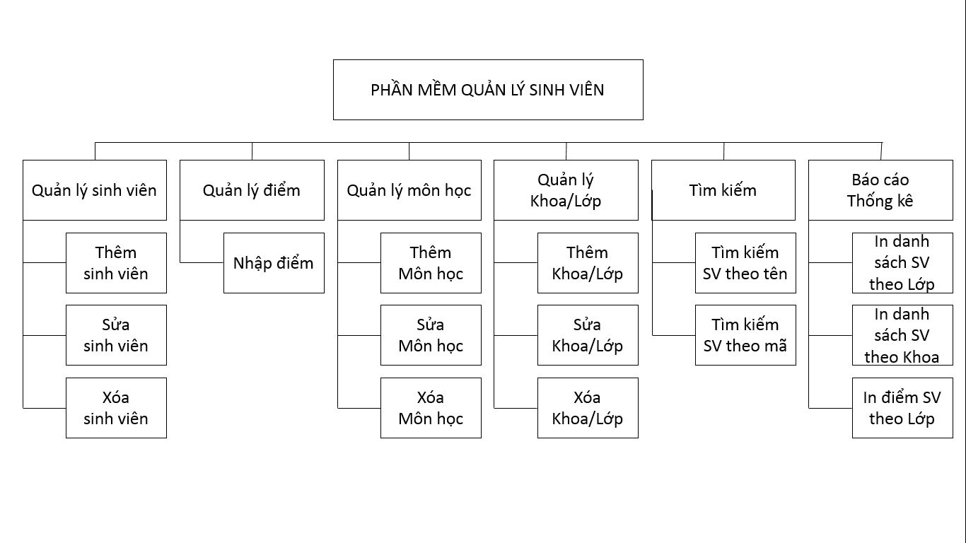

Hình 3.3.2.1: Hình ảnh hệ thống quản lý sinh viên

3.3.3 Thiết kế thuật toán (Mô hình xử lý)
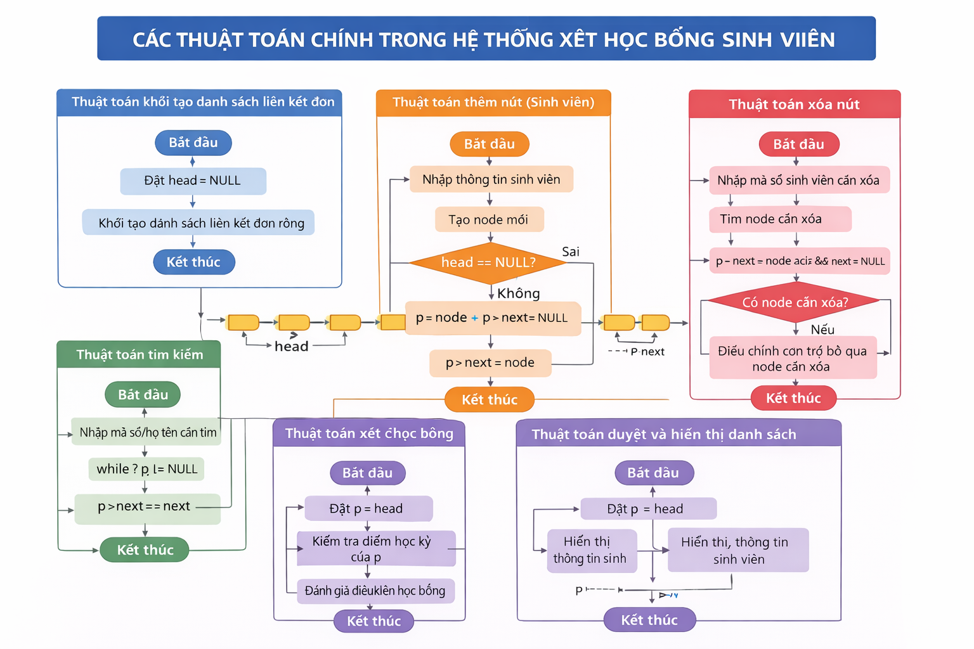
Hình 3.3.3.1: Hình các thuật toán chính trong hệ thống quản lý sinh viên

3.4 Hiện thực hóa chương trình
Dựa trên kết quả phân tích yêu cầu và thiết kế hệ thống, chương trình ứng dụng danh sách liên kết đơn viết chương trình xét học bổng cho sinh viên TVU được hiện thực hóa bằng cách sử dụng cấu trúc dữ liệu danh sách liên kết đơn làm nền tảng lưu trữ và xử lý dữ liệu.

3.4.1 Môi trường và công cụ cài đặt
Chương trình được cài đặt bằng ngôn ngữ lập trình C trên ứng dụng DevC, chạy trên môi trường hệ điều hành Windows. Các thư viện chuẩn được sử dụng để xử lý nhập xuất dữ liệu, quản lý bộ nhớ và xây dựng menu chức năng. Việc lựa chọn ngôn ngữ C giúp kiểm soát rõ ràng cấu trúc dữ liệu và con trỏ, phù hợp với việc cài đặt danh sách liên kết đơn.

3.4.2 Hiện thực cấu trúc dữ liệu của danh sách liên kết đơn
Mỗi sinh viên được biểu diễn dưới dạng một nút (node) trong danh sách liên kết đơn. Mỗi nút bao gồm:
- Thông tin sinh viên (mã thí sinh, họ tên, khoa/lớp)
- Điểm thi học kỳ của sinh viên
- Con trỏ trỏ đến nút kế tiếp trong danh sách (next)
Trong danh sách liên kết đơn, mỗi sinh viên được biểu diễn dưới dạng một nút (node). Mỗi nút gồm phần dữ liệu lưu trữ thông tin sinh viên (mã sinh viên, họ tên, khoa/lớp, điểm học kỳ) và một con trỏ next trỏ đến nút kế tiếp trong danh sách. Nút cuối cùng có con trỏ next mang giá trị NULL.

Danh sách liên kết đơn được quản lý thông qua con trỏ đầu danh sách, cho phép duyệt và thao tác dữ liệu theo một chiều từ đầu đến cuối danh sách.

3.4.3 Hiện thực các chức năng chính của chương trình
Từ cấu trúc dữ liệu đã thiết kế, các chức năng của chương trình được hiện thực tương ứng với các thao tác trên danh sách liên kết đơn, bao gồm:
- Khởi tạo danh sách: tạo danh sách rỗng ban đầu, con trỏ đầu danh sách gán giá trị NULL cấp phát bộ nhớ khi thêm thí sinh viên mới vào danh sách.
- Thêm sinh viên: cho phép thêm thí sinh vào đầu, cuối hoặc vị trí bất kỳ trong danh sách.
- Cập nhật thông tin và điểm học kỳ: duyệt danh sách để tìm kiếm thông tin theo mã số, thông tin cá nhân hoặc cập nhập điểm trung bình để phục vụ cho việc xét học bổng.
- Xóa sinh viên: loại bỏ sinh viên bằng cách loại bỏ con trỏ next của nút đứng trước để bỏ qua nút cần xóa, đồng thời giải phóng bộ nhớ của nút bị xóa.
- Tìm kiếm sinh viên: duyệt danh sách để tìm thí sinh theo mã hoặc theo họ tên.
- Hiển thị danh sách: in ra danh sách thí sinh và điểm thi theo thứ tự từ đầu đến cuối hoặc ngược lại.
Các chức năng được tổ chức dưới dạng menu lựa chọn, giúp người dùng dễ thao tác và kiểm soát chương trình.

3.4.4 Quy trình xử lý chương trình
Quy trình hoạt động của chương trình được thực hiện theo các bước:
- Khởi động chương trình và khởi tạo danh sách liên kết đơn rỗng.
- Hiển thị menu chức năng cho người dùng lựa chọn.
- Thực hiện chức năng tương ứng với lựa chọn của người dùng.
- Cập nhật lại danh sách liên kết kép sau mỗi thao tác.
- Kết thúc chương trình khi người dùng chọn thoát.

Quy trình trên đảm bảo dữ liệu sinh viên được xử lý tuần tự, rõ ràng và dễ kiểm soát, phù hợp với việc quản lý và xét học bổng theo học kỳ trong phạm vi nghiên cứu của đề tài.

3.4.5 Mô tả cách thức xử lý chương trình sinh viên
Nội dung sau đây mô tả trình tự các bước hoạt động của chương trình quản lý xét học bổng dành cho sinh viên TVU, từ khi khởi động đến khi kết thúc chương trình giúp làm rõ luồng xử lý và mối quan hệ giữa các chức năng trong chương trình.
Quy trình xử lý tổng quát của chương trình được mô tả như sau:
Bắt đầu chương trình → Khởi tạo danh sách liên kết đơn rỗng → Hiển thị menu chức năng → Người dùng lựa chọn chức năng → Thực hiện chức năng tương ứng → Quay lại menu chính → Kết thúc chương trình.
Trong đó, mỗi nhánh chức năng được xử lý cụ thể:
- Chức năng thêm sinh viên : Người dùng nhập thông tin sinh viên (mã số sinh viên, họ tên, khoa/lớp, điểm học kỳ) → Chương trình cấp phát bộ nhớ cho nút mới → Gán dữ liệu cho nút → Cập nhật con trỏ next để liên kết nút mới vào danh sách → Hoàn tất thao tác.
- Chức năng cập nhật thông tin/điểm học kỳ: Chương trình duyệt danh sách liên kết đơn để tìm sinh viên theo mã số → Nếu sinh viên tồn tại thì cập nhật thông tin hoặc điểm học kỳ → Ngược lại, thông báo không tìm thấy sinh viên cần cập nhật.
- Chức năng xóa sinh viên:Chương trình duyệt danh sách để xác định nút cần xóa và nút đứng trước → Điều chỉnh con trỏ next của nút đứng trước để bỏ qua nút cần xóa → Giải phóng bộ nhớ của nút bị xóa → Danh sách được cập nhật lại.
- Chức năng xét học bổng: Chương trình duyệt toàn bộ danh sách sinh viên → Kiểm tra điểm trung bình học kỳ của từng sinh viên → So sánh với tiêu chí học bổng đã đề ra → Xác định sinh viên đạt hoặc không đạt học bổng.
- Chức năng tìm kiếm:Duyệt danh sách liên kết đơn từ đầu đến cuối → So sánh dữ liệu theo mã số sinh viên hoặc họ tên → Hiển thị kết quả tìm kiếm nếu tồn tại.
Chức năng hiển thị danh sách:Duyệt danh sách theo một chiều từ đầu đến cuối → In ra thông tin sinh viên, điểm học kỳ và trạng thái học bổng.
Sau khi hoàn thành mỗi chức năng, chương trình quay lại menu chính để người dùng tiếp tục thao tác. Chương trình chỉ kết thúc khi người dùng chọn chức năng thoát.
Lưu đồ xử lý giúp đảm bảo chương trình được thiết kế theo trình tự logic, dễ hiểu, thuận tiện cho việc cài đặt, kiểm thử và bảo trì hệ thống.

3.4.6 Kiểm thử và đánh giá cài đặt

Chương trình được kiểm thử với các bộ dữ liệu mẫu có số lượng thí sinh khác nhau nhằm kiểm tra tính đúng đắn của các thao tác thêm, xóa, sửa và tìm kiếm. Kết quả kiểm thử cho thấy chương trình hoạt động ổn định, dữ liệu được cập nhật chính xác và danh sách liên kết đơn phát huy tốt vai trò trong việc quản lý dữ liệu động.Chương trình xét học bổng cho sinh viên theo học kỳ được kiểm thử với nhiều bộ dữ liệu mẫu khác nhau, tương ứng với số lượng sinh viên thay đổi theo từng học kỳ. Quá trình kiểm thử nhằm đánh giá tính đúng đắn của các thao tác cơ bản trên danh sách liên kết đơn như thêm sinh viên, cập nhật thông tin và điểm học kỳ, xóa sinh viên, tìm kiếm và xét điều kiện học bổng.Kết quả kiểm thử cho thấy các chức năng của chương trình đều hoạt động đúng theo thiết kế. Các thao tác thêm và xóa sinh viên được thực hiện linh hoạt thông qua việc điều chỉnh con trỏ next, dữ liệu sinh viên được cập nhật chính xác và danh sách luôn đảm bảo tính liên kết. Quá trình duyệt danh sách để xét điều kiện học bổng diễn ra ổn định, cho kết quả đúng theo tiêu chí đã đề ra.Thông qua kiểm thử, có thể nhận thấy rằng danh sách liên kết đơn phát huy tốt vai trò trong việc quản lý dữ liệu động, phù hợp với đặc điểm dữ liệu sinh viên thay đổi theo từng học kỳ. Chương trình hoạt động ổn định, không xảy ra lỗi trong quá trình xử lý, đáp ứng tốt yêu cầu của bài toán xét học bổng trong phạm vi nghiên cứu của đề tài.CHƯƠNG 4: KẾT QUẢ NGHIÊN CỨU

Kết quả xây dựng chương trình
Sau quá trình nghiên cứu và hiện thực hóa, đề tài đã xây dựng thành công chương trình xét học bổng cho sinh viên theo học kỳ tại Trường Đại học Trà Vinh (TVU) dựa trên cấu trúc dữ liệu danh sách liên kết đơn. Chương trình được thiết kế và cài đặt nhằm hỗ trợ công tác quản lý thông tin sinh viên và xét học bổng một cách chính xác, linh hoạt và hiệu quả.
Chương trình đáp ứng đầy đủ các yêu cầu chức năng đã đề ra, bao gồm quản lý danh sách sinh viên, cập nhật điểm trung bình học kỳ, xét điều kiện học bổng theo tiêu chí xác định, tìm kiếm thông tin sinh viên và hiển thị danh sách sinh viên đạt học bổng. Các chức năng được tổ chức rõ ràng dưới dạng menu, giúp người dùng dễ dàng thao tác và kiểm soát quá trình sử dụng.
Kết quả xây dựng chương trình cho thấy việc ứng dụng danh sách liên kết đơn là phù hợp với bài toán xét học bổng theo học kỳ. Cấu trúc dữ liệu này cho phép quản lý dữ liệu sinh viên mang tính động, hỗ trợ hiệu quả các thao tác thêm, xóa và duyệt danh sách.
Chương trình hoạt động ổn định trong môi trường console, dễ sử dụng và phù hợp với mục tiêu nghiên cứu và học tập của đề tài.
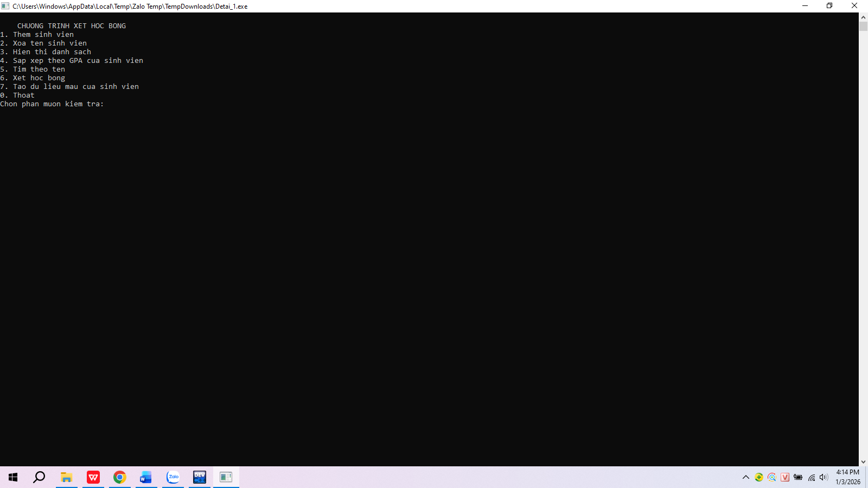
Hình 4.1.1: Hình ảnh minh họa kết quả xây dựng chương trình xét học bổng
  - Kết quả chức năng
Chương trình đã hiện thực thành công các chức năng chính sau:
- Thêm mới thí sinh vào danh sách liên kết đơn
- Sắp xếp theo gpa của tùng sinh viên để xét học bổng
- Cập nhật thông tin và điểm học kỳ
- Xóa thí sinh khỏi danh sách
- Tìm kiếm thí sinh theo mã
- Hiển thị danh sách điểm thi theo thứ tự
- Thoát chương trình an toàn
Các chức năng được tổ chức dưới dạng menu rõ ràng, giúp người dùng dễ dàng thao tác và kiểm soát chương trình.
  - Đánh giá hiệu năng chương trình
Về mặt hiệu năng, chương trình cho thấy hiệu quả rõ rệt trong việc quản lý dữ liệu động. Các thao tác thêm và xóa thí sinh được thực hiện nhanh chóng do không cần dịch chuyển dữ liệu trong bộ nhớ, đúng với đặc điểm của danh sách liên kết kép.
Khi số lượng thí sinh tăng, chương trình vẫn đảm bảo khả năng xử lý ổn định, không gặp lỗi tràn bộ nhớ hay sai lệch dữ liệu. Việc duyệt danh sách theo hai chiều giúp tối ưu thao tác tìm kiếm và hiển thị kết quả.
  - Đánh giá trải nghiệm người dùng
Giao diện chương trình được thiết kế đơn giản theo dạng menu lựa chọn, phù hợp với người dùng có kiến thức tin học cơ bản. Các chức năng được phân tách rõ ràng, dễ hiểu, giúp người dùng thao tác thuận tiện.
Thông báo trong chương trình rõ ràng, giúp người dùng nhận biết kết quả của từng thao tác như thêm thành công, xóa thành công hoặc không tìm thấy thí sinh.
  - Minh họa giao diện và kết quả chạy chương trình
Trong quá trình kiểm thử, chương trình được chạy với nhiều bộ dữ liệu mẫu khác nhau. Kết quả cho thấy:
- Dữ liệu thí sinh được lưu trữ và cập nhật chính xác
- Các thao tác trên danh sách liên kết đơn hoạt động đúng theo thiết kế
- Kết quả hiển thị rõ ràng, đúng yêu cầu quản lý điểm học kỳ để xét học bổng
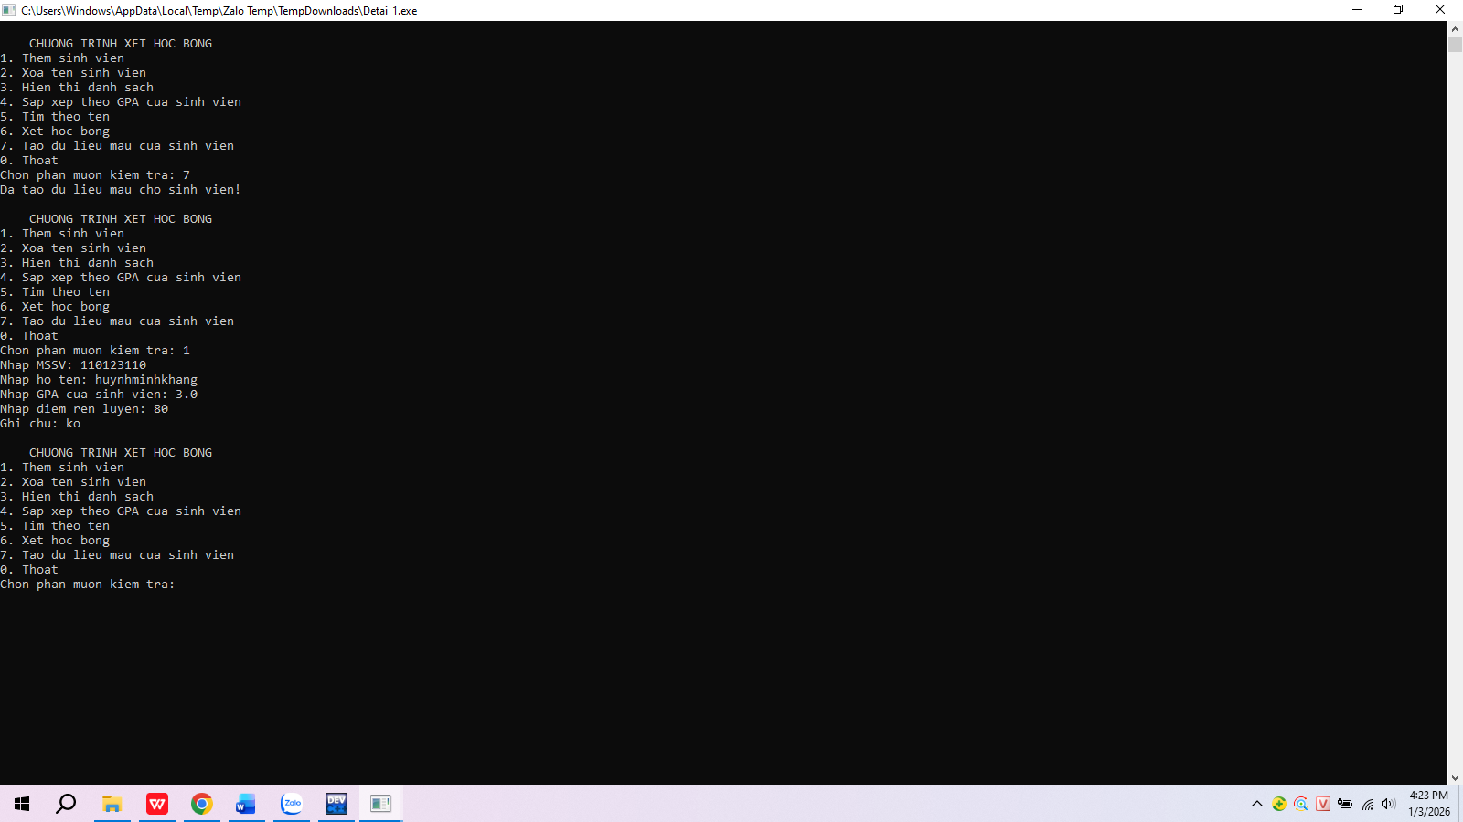

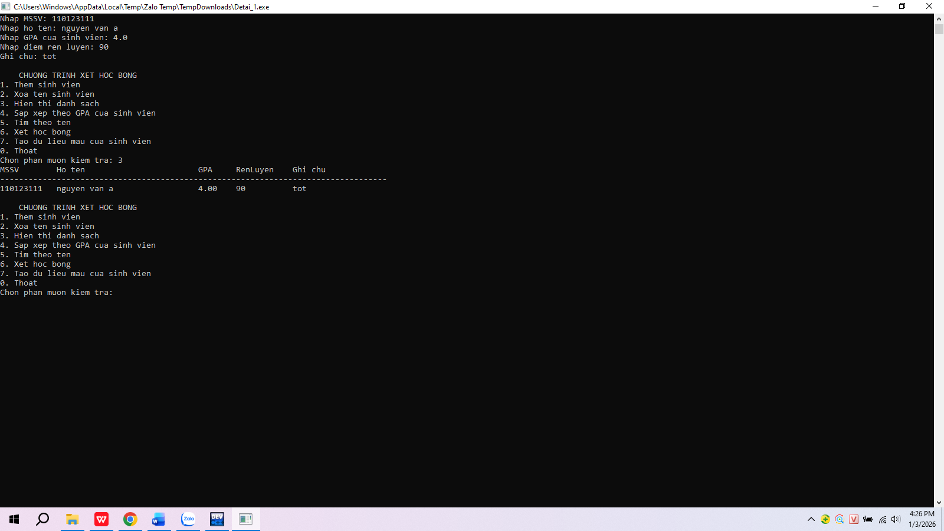
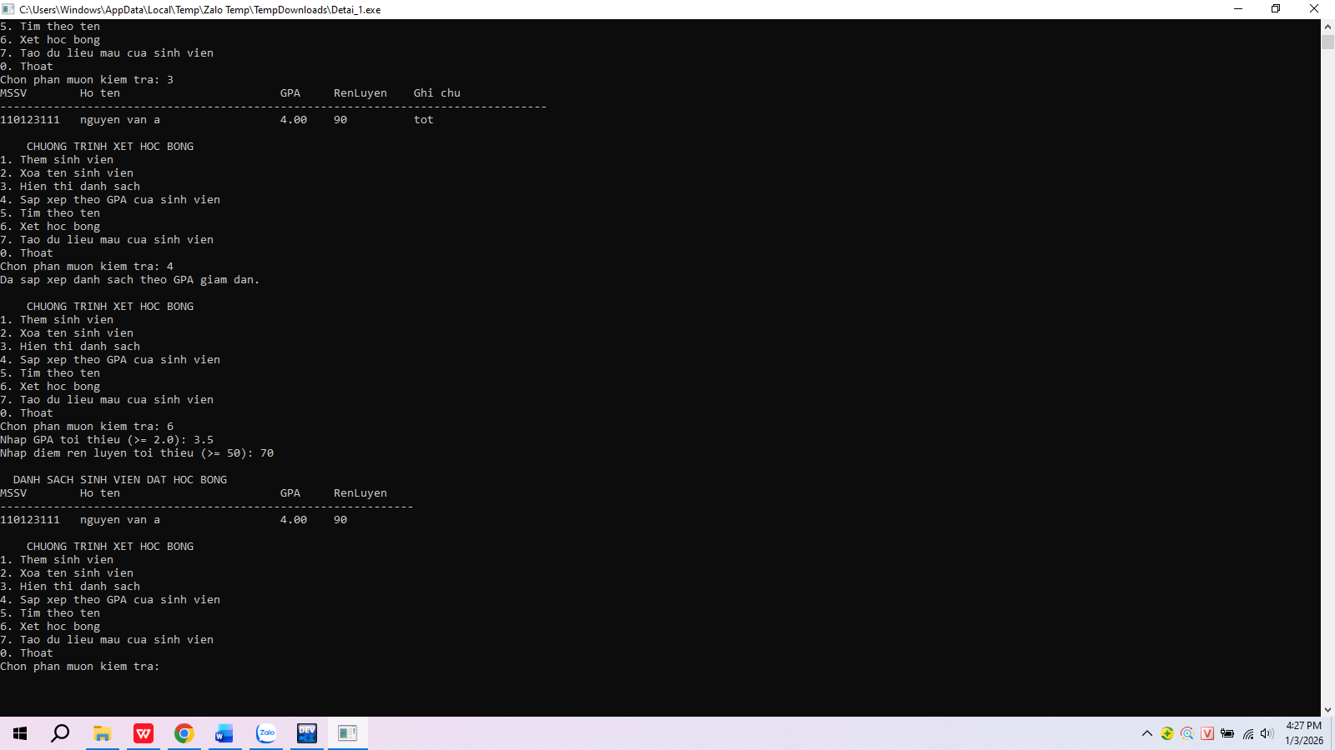
Hình 4.5.1: Minh họa một số chức năng của hệ thống

4.6 Đánh giá chung
Nhìn chung, đề tài đã đạt được các mục tiêu nghiên cứu đề ra. Chương trình ứng dụng danh sách liên kết đơn để xét học bổng sinh viên TVU thể hiện rõ hiệu quả của việc ứng dụng danh sách liên kết đơn trong bài toán quản lý dữ liệu. Kết quả nghiên cứu không chỉ có ý nghĩa về mặt học thuật mà còn có thể làm cơ sở để tiếp tục mở rộng và phát triển trong thực tế.

CHƯƠNG 5: KẾT LUẬN VÀ HƯỚNG PHÁT TRIỂN

5.1 Kết luận

Trong phạm vi đồ án cơ sở ngành, đề tài “Ứng dụng danh sách liên kết đơn để viết chương trình xét học bổng cho sinh viên theo học kỳ” đã nghiên cứu và vận dụng thành công cấu trúc dữ liệu danh sách liên kết đơn vào việc xây dựng một chương trình quản lý và xét học bổng cho sinh viên.Thông qua việc phân tích bài toán thực tế, đề tài đã làm rõ yêu cầu của công tác xét học bổng theo học kỳ, từ đó lựa chọn danh sách liên kết đơn làm cấu trúc dữ liệu chính để quản lý danh sách sinh viên và kết quả học tập. Chương trình được xây dựng với các chức năng cơ bản như quản lý thông tin sinh viên, cập nhật điểm học kỳ, xét điều kiện học bổng và hiển thị danh sách sinh viên đạt học bổng.Kết quả thực hiện cho thấy chương trình hoạt động ổn định, xử lý dữ liệu chính xác và đáp ứng tốt yêu cầu xét học bổng trong phạm vi nghiên cứu. Việc ứng dụng danh sách liên kết đơn giúp thao tác thêm, xóa và duyệt dữ liệu được thực hiện linh hoạt, phù hợp với đặc điểm dữ liệu thay đổi theo từng học kỳ. Qua đó, đề tài không chỉ giúp củng cố kiến thức về cấu trúc dữ liệu mà còn nâng cao kỹ năng phân tích, thiết kế và lập trình của sinh viên.

5.2 Hạn chế của đề tài
Bên cạnh những kết quả đạt được, đề tài vẫn còn một số hạn chế nhất định. Chương trình hiện tại được xây dựng dưới dạng ứng dụng console, giao diện còn đơn giản và chưa thực sự thân thiện với người dùng. Dữ liệu sinh viên và kết quả học tập chỉ được lưu trữ trong bộ nhớ khi chương trình chạy, chưa có khả năng lưu trữ lâu dài thông qua cơ sở dữ liệu.Ngoài ra, chương trình mới chỉ xử lý các chức năng cơ bản phục vụ xét học bổng theo học kỳ, chưa tích hợp các cơ chế kiểm tra dữ liệu nâng cao, phân quyền người dùng hoặc bảo mật thông tin.

5.2 Hướng phát triển
Trong thời gian tới, đề tài có thể được mở rộng và phát triển theo các hướng sau:
- Xây dựng giao diện đồ họa thân thiện hơn cho người dùng
- Kết nối chương trình với cơ sở dữ liệu để quản lý dữ liệu với quy mô lớn
- Bổ sung các chức năng thống kê, xếp hạng và xuất báo cáo kết quả
- Nâng cao hiệu năng xử lý và bảo mật dữ liệu
- Mở rộng ứng dụng cho các kỳ thi hoặc hệ thống quản lý khác
Việc phát triển theo các hướng trên sẽ giúp chương trình có tính ứng dụng cao hơn trong thực tế, đồng thời tạo tiền đề cho các nghiên cứu và ứng dụng quản lý dữ liệu quy mô lớn hơn trong tương lai.

DANH MỤC TÀI LIỆU THAM KHẢO

[1] Nguyễn Văn Hiệu, Cấu trúc dữ liệu và giải thuật, Nhà xuất bản Giáo dục Việt Nam, 2018.

[2] Lê Minh Hoàng, Giải thuật và lập trình, Nhà xuất bản Đại học Quốc gia Hà Nội, 2017.

[3] Trần Minh Châu, Giáo trình Cấu trúc dữ liệu, Trường Đại học Trà Vinh, 2020.

[4] Bjarne Stroustrup, The C++ Programming Language, Addison-Wesley, 4th Edition, 2013.

[5] Robert Lafore, Data Structures and Algorithms in C++, Sams Publishing, 2002.

[6] Thomas H. Cormen et al., Introduction to Algorithms, MIT Press, 3rd Edition, 2009.

[7] Tài liệu bài giảng môn Cấu trúc dữ liệu và Giải thuật, Khoa Kỹ thuật và Công nghệ, Trường Đại học Trà Vinh.

[8] Một số tài liệu và bài giảng trực tuyến về danh sách liên kết và lập trình C/C++ phục vụ cho việc nghiên cứu và thực hiện đề tài.

PHỤ LỤC

